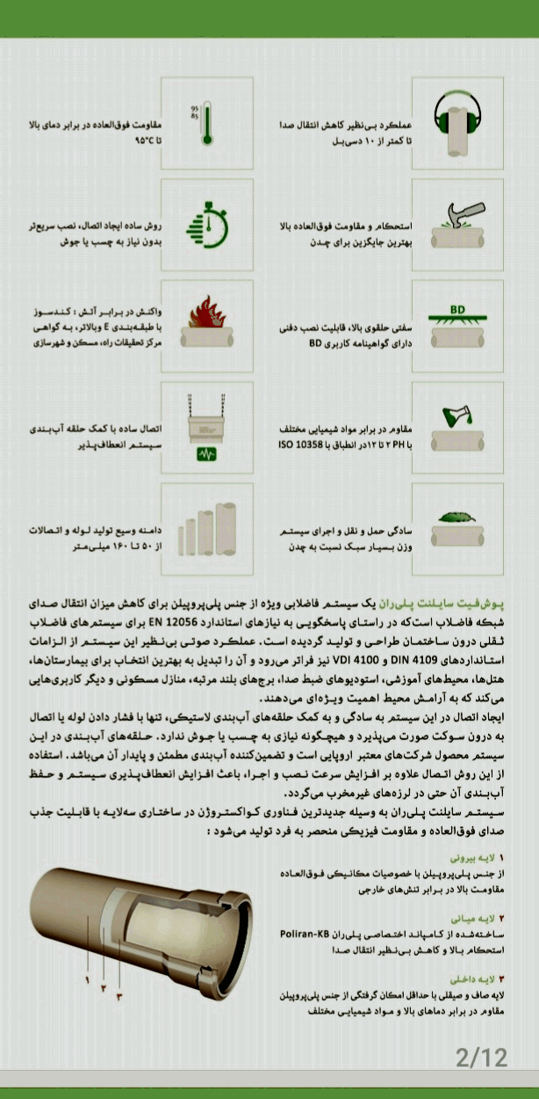

ترجمه عربى | واژگان فارسى | رديف
الأداء الفريد من أجل تقليل نقل الصوت إلى أقل من 10 ديسيبل | عملكرد بي‌نظير كاهش انتقال صدا تا كمتر از 10 دسی بل | 1
قوة ومقاومة عالية للغاية ، أفضل بديل للحديد الزهر | استحکام و مقاومت فوق العاده در بالا بهترین جایگزین براى چدن | 2
صلابة دائرية عالية ، والقدرة على تثبيت الدفن مع شهادة مستخدم BD | سفتی حلقوی بالا، قابلیت نصب دفنی دارای گواهینامه کاربری BD | 3
مقاومة للمواد الكيميائية المختلفة مع درجة الحموضة 2 إلى 12 وفقا لمعيار ISO 10358 | مقاوم در برابر مواد شیمیایی مختلف با PH ۲ تا ۱۲ در انطباق با 10358 ISO | 4
بساطة النقل وتنفيذ نظام خفيف الوزن جدا مقارنة بالحديد الزهر | سادگی حمل و نقل و اجرای سیستم وزن بسیار سبک نسبت به چدن | 5
مقاومة ممتازة لدرجات الحرارة العالية تصل إلى 95٪ مئوية | مقاومت فوق العاده در برابر دمای بالا تا 95٪سانتیگراد | 6
طريقة بسيطة للاتصال ، والتثبيت بشكل أسرع دون الحاجة إلى الغراء أو اللحام | روش ساده ایجاد اتصال، نصب سریع تر بدون نیاز به چسب یا جوش | 7
ردة فعل على الحريق البطيء مع التصنيف E وما فوقه ، معتمد من قبل مركز بحوث الطرق والإسكان والتنمية الحضرية | واکنش در برابر آتش کندسوز با طبقه بندی E و بالاتر، به گواهی مرکز تحقیقات راه، مسکن و شهرسازی | 8
اتصال بسيط بمساعدة حلقة إحكام ختم المياه مرن النظام | اتصال ساده با کمک حلقه آب بندی سیستم انعطاف پذیر | 9
مجموعة واسعة من انتاج الأنابيب والتجهيزات من 50 إلى 160مم. | دامنه وسیع تولید لوله و اتصالات از ۵۰ تا ۱۶۰ میلی متر | 10

پوش فیت سایلنت پلیران یک سیستم فاضلابی ویژه از جنس پلی پروپیلن برای کاهش میزان انتقال صدای شبكه فاضلاب است که در راستای پاسخگویی به نیازهای استاندارد 12056 EN برای سیستم های فاضلاب ثقلی درون ساختمان طراحی و تولید گردیده است. عملكرد صوتی بی نظیر این سیستم از الزامات استانداردهای 4109 DIN و 4100 VDI نیز فراتر می رود و آن را تبدیل به بهترین انتخاب برای بیمارستانها، هتل ها، محیط های آموزشی، استودیوهای ضبط صدا، برج های بلند مرتبه، منازل مسكونی و دیگر کاربری هایی می کند که به آرامش محیط اهمیت ویژه ای می دهند. ایجاد اتصال در این سیستم به سادگی و به کمک حلقه های آب بندی لاستیکی، تنها با فشار دادن لوله یا اتصال به درون سوکت صورت می پذیرد و هیچگونه نیازی به چسب یا جوش ندارد. حلقه های آب بندی در این سیستم محصول شرکت های معتبر اروپایی است و تضمین کننده آب بندی مطمئن و پایدار آن می باشد. استفاده از این روش اتصال علاوه بر افزایش سرعت نصب و اجرا، باعث افزایش انعطاف پذیری سیستم و حفظ آب بندی آن حتی در لرزه های غیر مخرب می گردد. سیستم سایلنت پلی ران به وسیله جدیدترین فناوری کواکستروژن در ساختاری سه لایه با قابلیت جذب صدای فوق العاده و مقاومت فيزيكي منحصر به فرد تولید می شود :

١.لایه بیرونی
از جنس پلی پروپیلن با خصوصیات مكانيكي فـوق العـاده مقاومت بالا در برابر تنش های خارجی

۲. لایه میانی

ساخته شده از کامپاند اختصاصی پلی ران Poliran-KB استحكام بالا و کاهش بی نظیر انتقال صدا

۳. لایه داخلی

لایه صاف و صیقلی با حداقل امکان گرفتگی از جنس پلی پروپیلن مقاوم در برابر دماهای بالا و مواد شیمیایی مختلف

بوش فيت سايلنت push fit silent, نظام دفع صالح لشركة بوليران ، هو نظام صرف صحي خاص مصنوع من البولي بروبيلين لتقليل انتقال ضوضاء الصوت في شبكة الصرف الصحي التي تم تصميمها وإنتاجها من أجل تلبية احتياجات معيار EN 12056 لأنظمة الصرف الصحي ذات الجاذبية الداخلية للمبنى.
كما يتجاوز الأداء الصوتي الفريد الذي لا مثيل له لهذا النظام، متطلبات معايير 4109 DIN و 4100 VDI ، مما يجعله الخيار الأفضل للمستشفيات والفنادق والبيئات التعليمية واستوديوهات التسجيل الصوتي والأبراج الشاهقة والمنازل السكنية وغيرها من الاستخدامات التي تعطي أهمية خاصة لهدوء البيئة. يتم الاتصال في هذا النظام ببساطة عن طريق الضغط على الأنبوب أو الاتصال بالمقبس بمساعدة حلقات ختم مطاطية ولا يتطلب أي غراء أو لحام. حلقات الختم في هذا النظام هي انتاج شركات اروبية موثوقة وتضمن إحكام الإغلاق الموثوق به والمستقر.
إن استخدام طريقة الاتصال هذه ، بالإضافة إلى زيادة سرعة التثبيت والتنفيذ ، يزيد من مرونة النظام ويحافظ على غلق المياه حتى في الزلازل غير المدمرة. يتم إنتاج نظام بوليران الصامت بواسطة أحدث تقنيات البثق المشترك في هيكل من ثلاث طبقات قادر على امتصاص صوت غير عادي ومقاومة فيزيائية فريدة:

1. الطبقة الخارجية
مصنوعة من البولي بروبلين مع خصائص ميكانيكية ممتازة للغاية مع مقاومة عالية للضغوط الخارجية

2. الطبقة الوسطى
مصنوعة من مركب حصري Poliran-KB
(بوليرانKB) ، قوة عالية وتقليل فريد لنقل الصوت

3. الطبقة الداخلية
طبقة ناعمة ومصقولة مع الحد الأدنى من إمكانية الانسداد. مصنوعة من البولي بروبلين المقاوم لدرجات الحرارة العالية والمواد الكيميائية المختلفة.

